特种作业人员证书遗失补办操作流程

1、个人进入“四川政务服务网”选择登陆



2、选择个人登录



3、登陆后选择“直通部门”—“住房城乡建设厅”

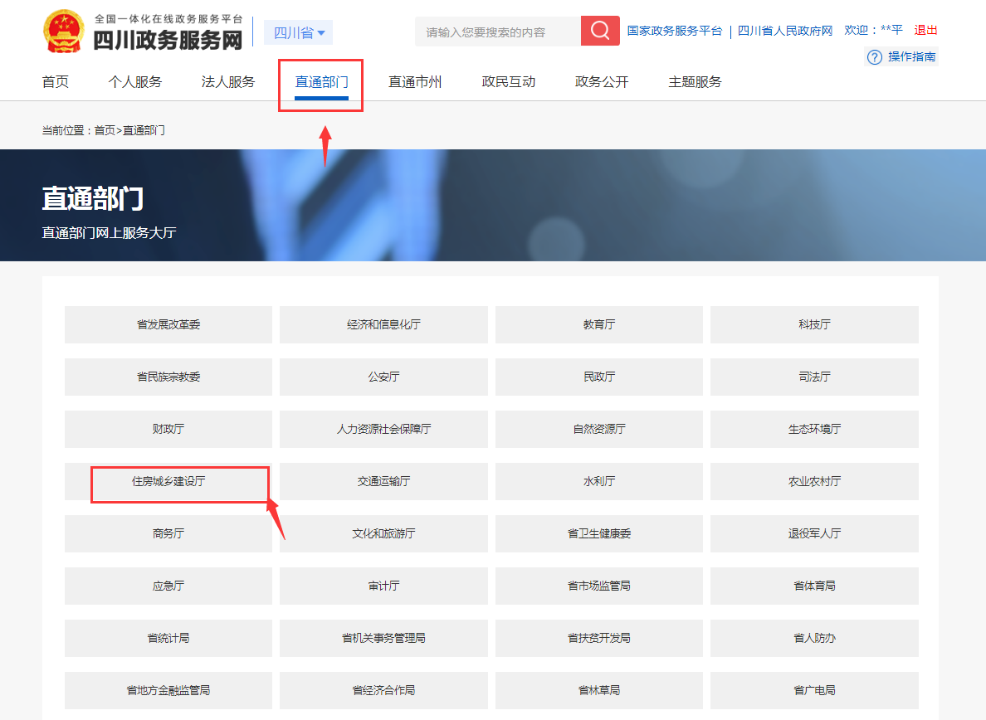

4、搜索“特种作业人员”

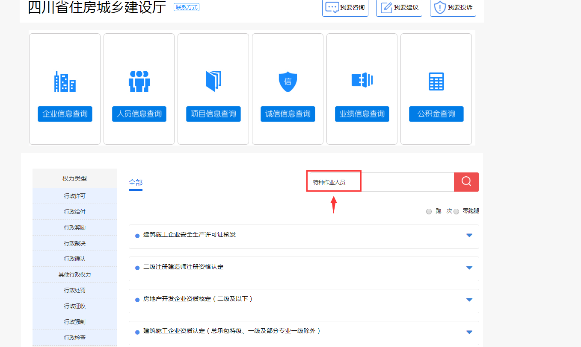

5、选择证书遗失补办业务，点击申请

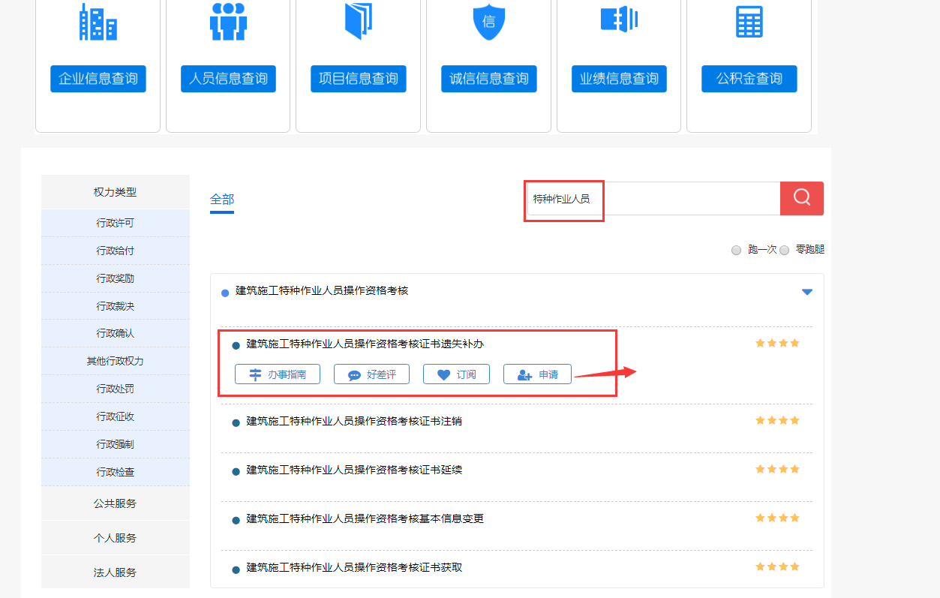

6、选择“遗失补办”  
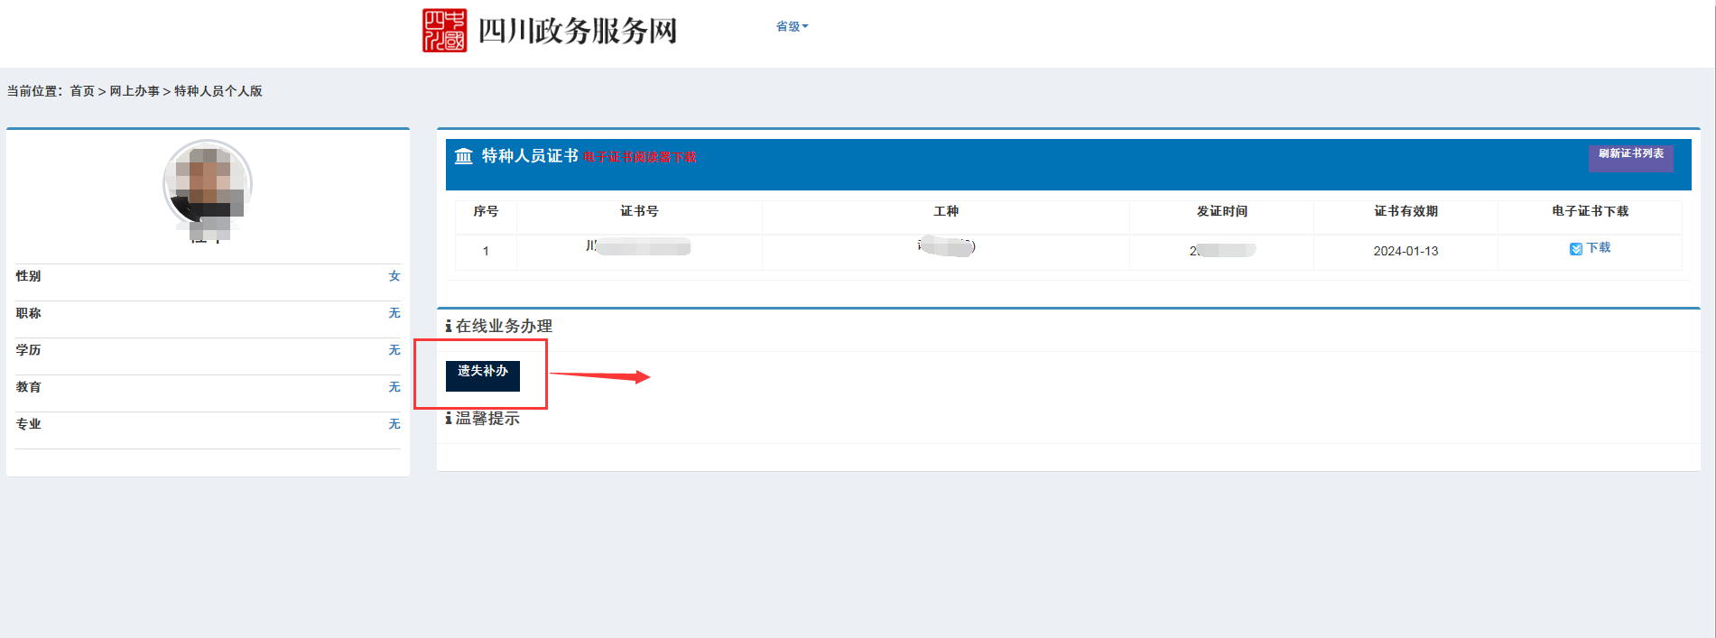

7、点击“新增”

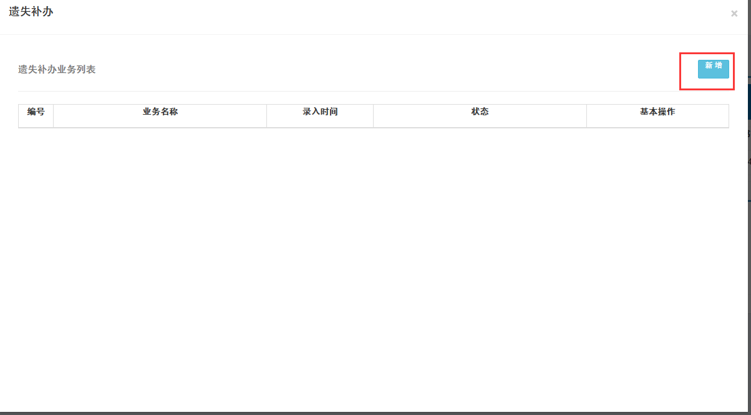

8、选择需要注销的岗位，勾选个人承诺后保存并上报

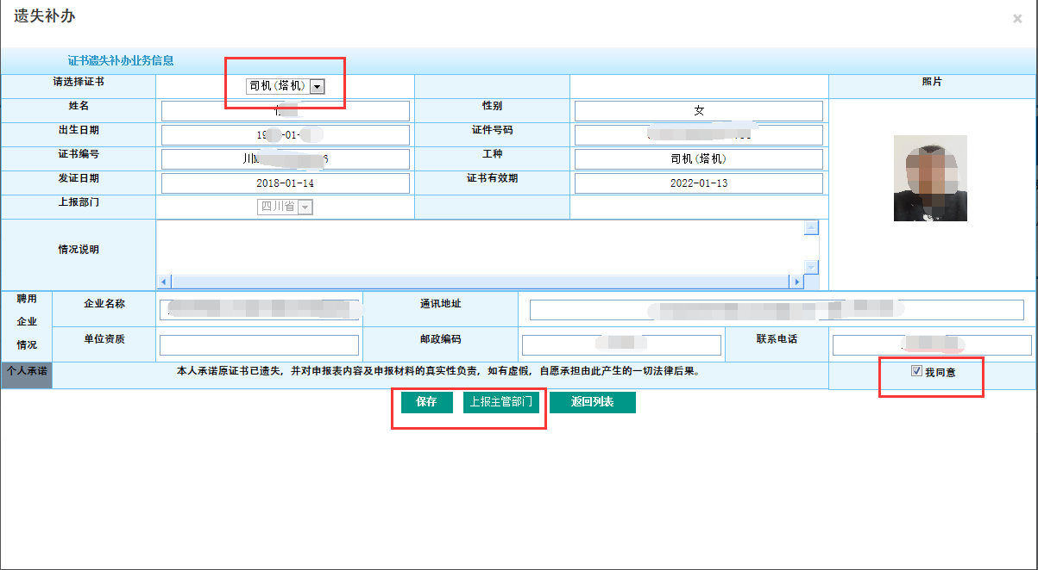

9、获取验证码，点击上报即可

